UNIVERSIDADE FEDERAL DE MINAS GERAIS

PROGRAMA DE PÓS-GRADUAÇÃO EM ENGENHARIA METALÚRGICA, MATERIAIS E DE MINAS

MODELAMENTO TÉRMICO E FLUIDODINÂMICO APLICADO A SISTEMAS METALÚRGICOS

PROFESSOR ROBERTO PARREIRAS TAVARES

QUARTO TRABALHO:

SIMULAÇÃO DE ESCOAMENTO E TRANSFERÊNCIA DE CALOR EM TUBO CILÍNDRICO

Aluno: Dickson Alves de Souza

Matr.: 2017658310

BELO HORIZONTE

29 DE NOVEMBRO DE 2017

**INTRODUÇÃO**

O escoamento e transferência de calor em tubo cilíndrico foram simulados através do método dos volumes finitos por meio do software Ansys R18.1 / Solver Fluent. O caso base foi apresentado pelo professor Rajesh Bhaskaran em vídeos do curso “A Hands-on Introduction to Engineering Simulations”, disponível na plataforma edX, e consistiu da seguinte geometria, propriedades do fluido e condições de contorno:

* Geometria: tubo cilíndrico reto, diâmetro de $20 cm$ e comprimento de $3 m$. Paredes lisas.
* Regime de escoamento laminar
* Fluido de densidade igual a $1 kg/m³$, viscosidade igual a $0,002 kg/m.s$, calor específico igual a $1006,43 J/kg.K$ e condutividade térmica igual a $0,0242 W/m.K$.
* Velocidade e temperatura do fluido constantes na entrada do tubo e iguais a $1 m/s$ e $373,15 K$, respectivamente.
* Pressão na saída do tubo igual a $1 atm$.
* Fluxo de calor na parede do tubo igual a $100 W/m²$ e dirigido para fora (ou seja, promovendo o resfriamento do fluido).

As condições de contorno térmicas são exclusivas desse trabalho e não estavam presentes no problema inicial, que consistia somente do escoamento laminar no tubo.

Para o escoamento isotérmico no tubo, há solução analítica para fluido newtoniano de propriedades constantes e uniformes para a região de fluxo plenamente desenvolvido, ou seja, após um comprimento crítico de $70 cm$ ($L_{e} = 0,035 ⋅D ⋅ Re$). A solução analítica prevê um perfil parabólico descrito pela equação abaixo:

$$\frac{v}{v_{max}}=1-{\left(\frac{r}{R}\right)}^{2}$$

onde $v_{max}$ é expresso por:

$$v_{max}=\frac{1}{μ}\left(\frac{P_{0}-P_{L}}{L}\right)\frac{R^{2}}{4}$$

A velocidade média, por outro lado, é descrita por:

$$\overline{v}=\frac{1}{μ}\left(\frac{P_{0}-P_{L}}{L}\right)\frac{R^{2}}{8}$$

Assim, $v_{max}=2\overline{v}$ e, então,

$$\frac{v}{2\overline{v}}=1-{\left(\frac{r}{R}\right)}^{2}$$

Por fim, sendo $\overline{v}=1 m/s$,

$$v=2⋅\left(1-{\left(\frac{r}{R}\right)}^{2}\right)$$

A introdução do fenômeno de transferência de calor nesse problema não leva ao abandono dessa solução, visto que a viscosidade foi considerada independente da temperatura.

**SOLUÇÃO DO PROBLEMA**

O primeiro passo para a solução é a definição da geometria. A natureza desse problema indica que a solução axissimétrica é adequada, visto que a componente angular da velocidade é nula e não há força motriz que gere movimento rotacional. Logo, somente metade do tubo precisa ser modelada, ou seja, uma região de 10 cm por 3 m (). Em seguida, o domínio deve ser discretizado: a malha deve ser gerada. Para testar o efeito da malha sobre a solução do problema, considerou-se uma malha grosseira como ponto de partida. O número de nós na direção radial e na direção axial foi definido de forma a obter um elemento de volume quadrado.

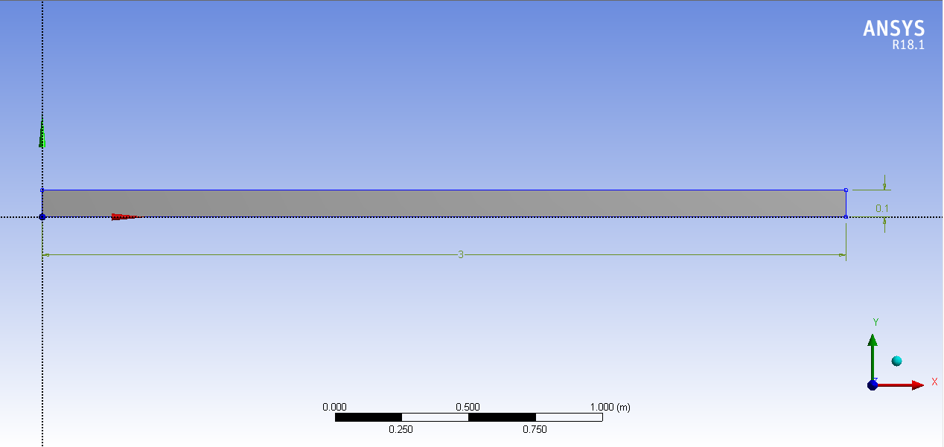

Figura 1: Geometria para solução do problema de escoamento e transferência de calor em tubo cilíndrico.

*INDEPENDÊNCIA DE MALHA*

A malha inicial apresenta elementos de volume com 5 cm de lado (, acima): logo 2 elementos na direção radial e 60 elementos na direção axial: 120 elementos de volume no domínio. Malhas com elementos de volume com 2 cm (, abaixo), 1 cm (, acima), 0,5 (, abaixo) e 0,25 cm de lado (750, 3000, 12000 e 24000 elementos de volume) foram avaliadas. Observou-se que o uso de 12000 elementos de volume é suficiente para obter uma solução satisfatória e a diferença obtida com o uso de 24000 elementos de volume é pouco significativa.

As Figuras e mostram o efeito do refinamento de malha sobre o perfil de temperatura obtido próximo à saída. Uma visão mais quantitativa é possível observando o perfil de velocidade e a temperatura no plano da saída do tubo, como pode ser visto nas Figuras e , respectivamente. Os perfis de velocidade superpõem-se para malhas com mais de 3000 elementos; as diferenças são pequenas. A apresenta a comparação da solução analítica com a solução numérica obtida usando o algoritmo Coupled de acoplamento pressão-velocidade. Como mencionado anteriormente, a transferência de calor não afeta o escoamento para as condições estudadas nesse problema. Para a temperatura, no entanto, há ainda diferença significativa na região de maior gradiente térmico junto à parede. Para essa variável, somente após o uso de 12000 elementos de volume, no mínimo, parece ser adequado: salvo pequenas diferenças, os perfis de 12000 e 24000 elementos são bem próximos.

Por fim, aumentar o número de elementos de volume, embora diminua os erros de discretização, aumenta o tempo necessário para obtenção da resposta (expresso em iterações, ). Assim, visto que a solução com 12000 elementos de volume foi satisfatória, tanto em termos da temperatura como da velocidade no plano de saída do tubo, adotou-se essa malha para os estudos subseqüentes.

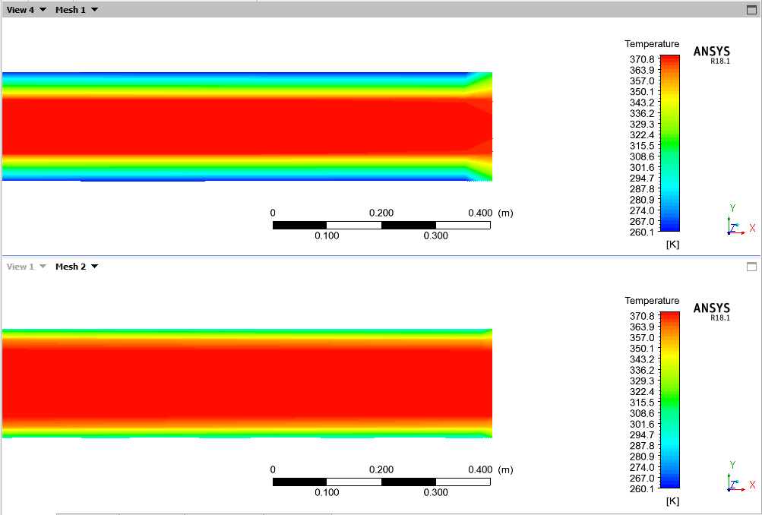

Figura 2: Perfil de temperatura próximo à saída do tubo, obtido para malha de 120 elementos de volume (acima) e para malha de 750 elementos de volume (abaixo).

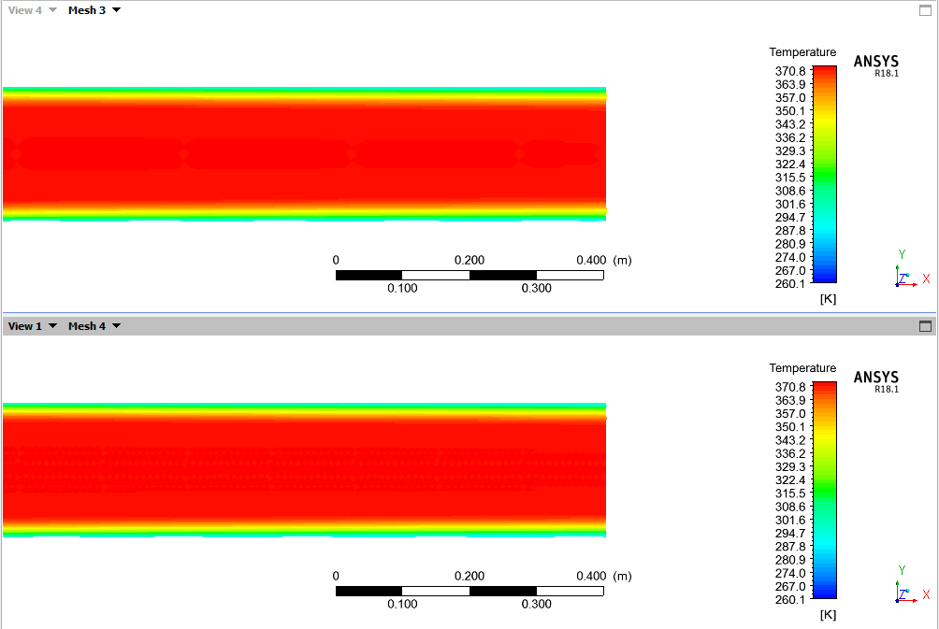

Figura 3: Perfil de temperatura próximo à saída do tubo, obtido para malha de 3000 elementos de volume (acima) e para malha de 12000 elementos de volume (abaixo).

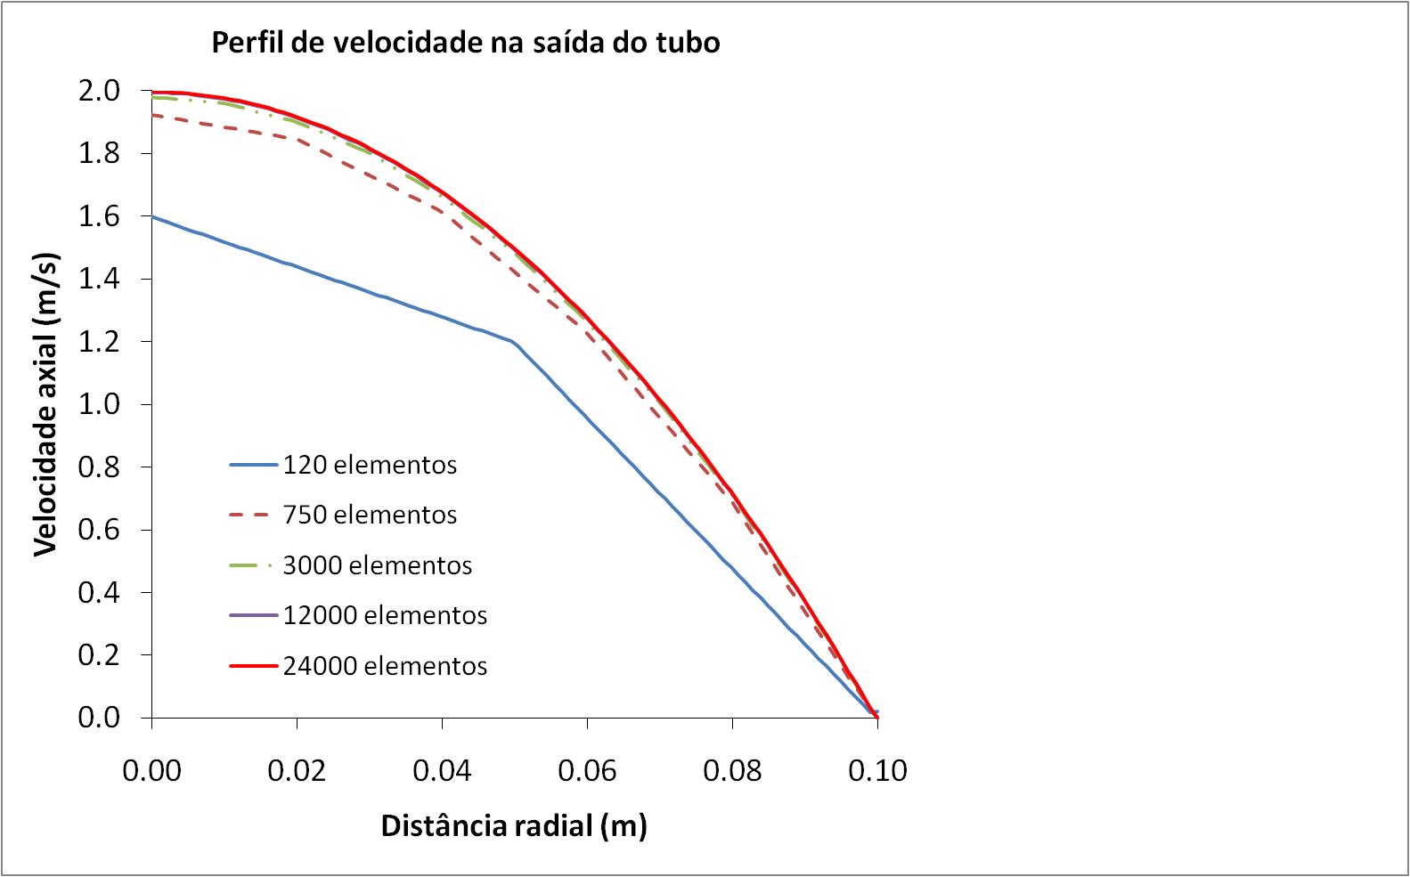

Figura 4: Perfil de velocidade axial na seção transversal na saída do tubo em função da malha adotada.

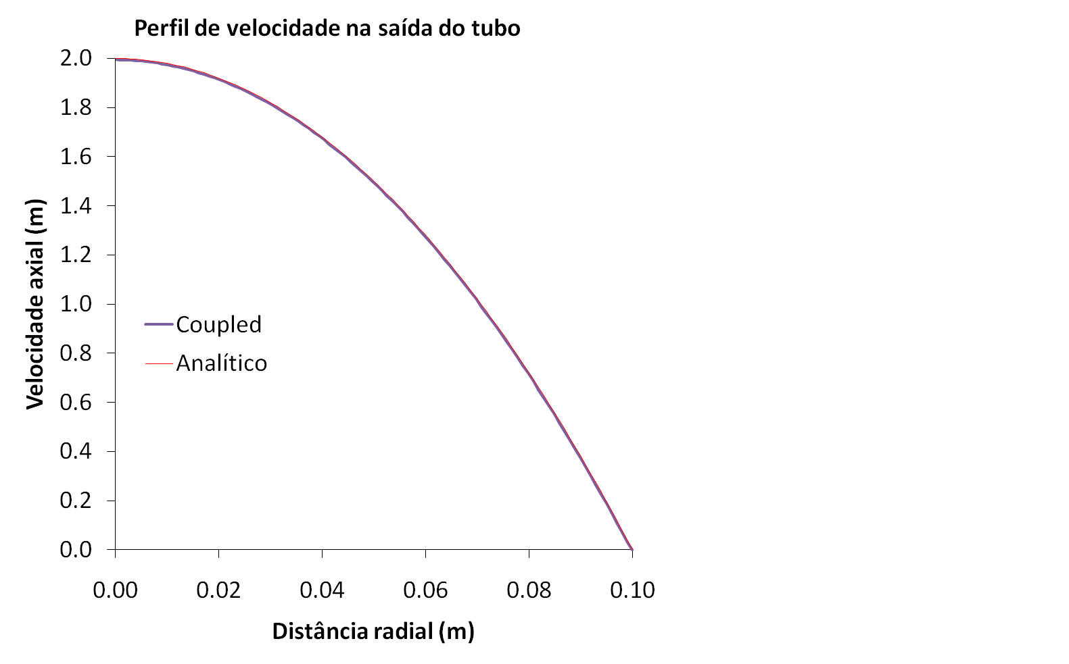

Figura 5: Comparação da solução analítica com a solução numérica obtida usando o acoplamento pressão-velocidade do tipo Coupled, disponível no Ansys Fluent.

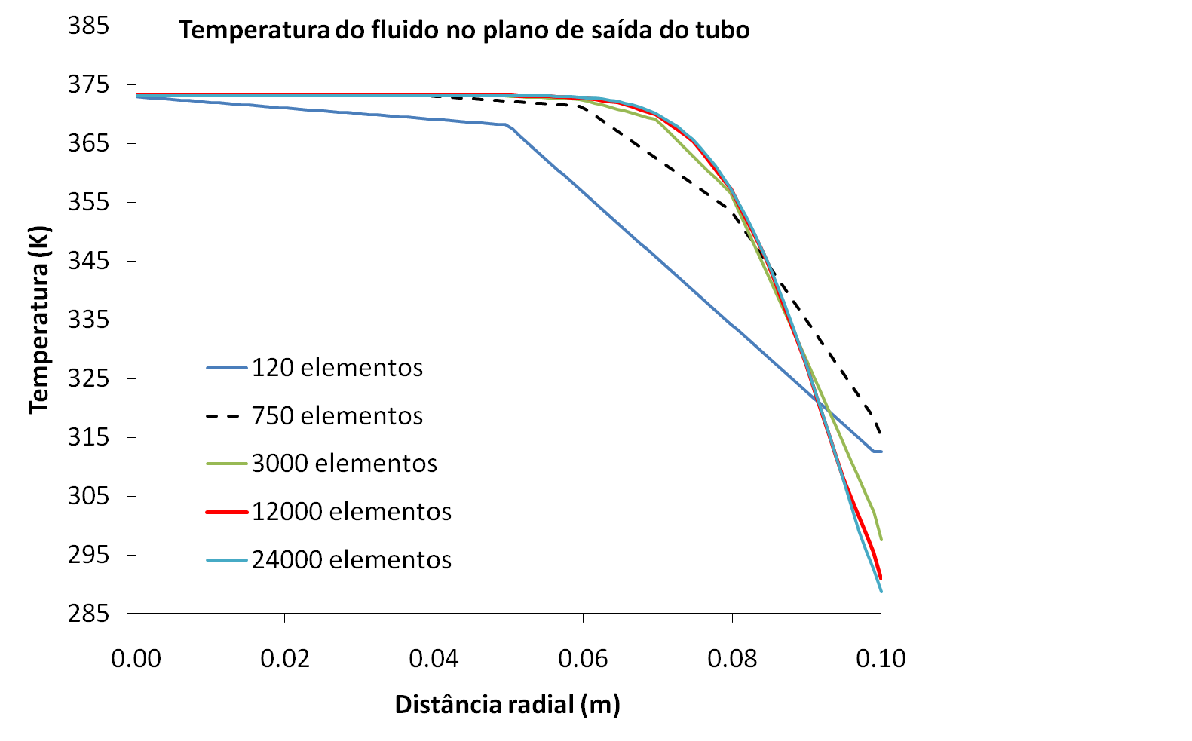

Figura 6: Temperatura do fluido na seção tranversal na saída do tubo em função da malha adotada.

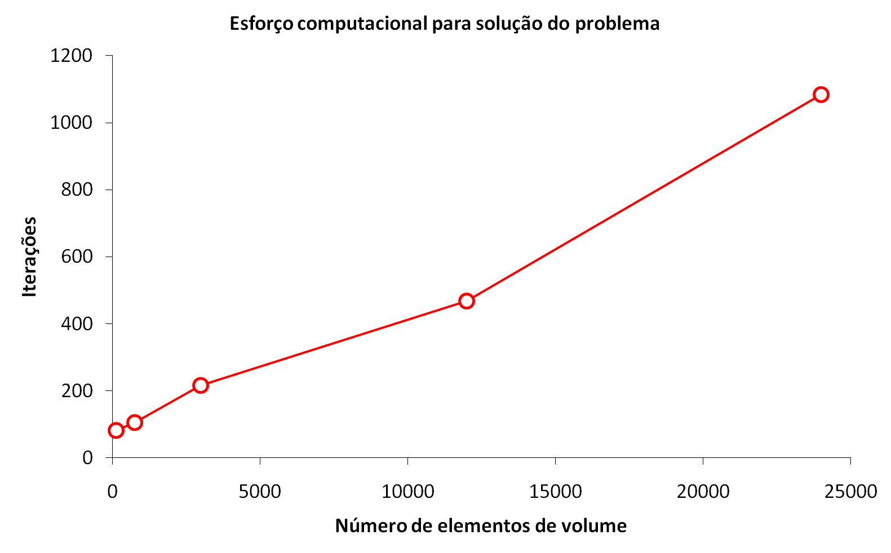

Figura 7: Efeito do número de elementos de volume sob o esforço computacional, medido em número de iterações, para solução do problema.

*EFEITO DO ALGORITMO DE ACOPLAMENTO PRESSÃO – VELOCIDADE*

O modo de cálculo do acoplamento pressão – velocidade não afeta na solução, como pode ser visto na . Por outro lado, o tipo de acoplamento empregado tem efeito significativo sobre a velocidade de convergência. O algoritmo Coupled é o que permite obter a mais rápida convergência para o problema considerado. O número de iterações empregado pelo algoritmo Coupled para atingir a solução atendendo às tolerâncias especificadas de ${10}^{-6}$ é inferior a 10% do número de iterações empregado pelos métodos SIMPLE, SIMPLEC e PISO (). A simplicidade do problema (escoamento laminar, modelo axisimétrico, propriedades independentes da temperatura) não permite maiores observações sobre o efeito do algoritmo responsável pelo cálculo do acoplamento.

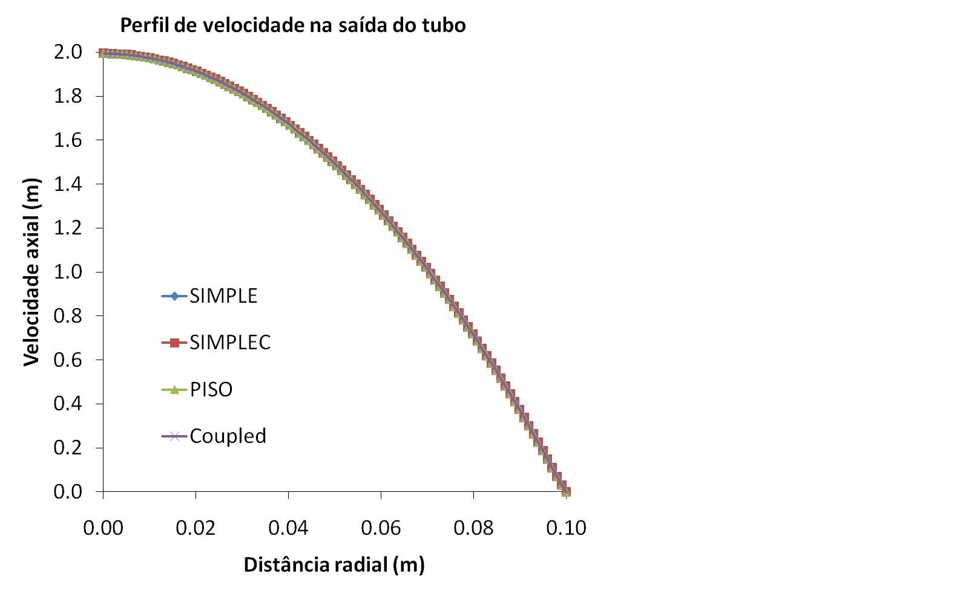

Figura 8: Perfil de velocidade na saída do tubo para diferentes modos de acoplamento de pressão-velocidade.

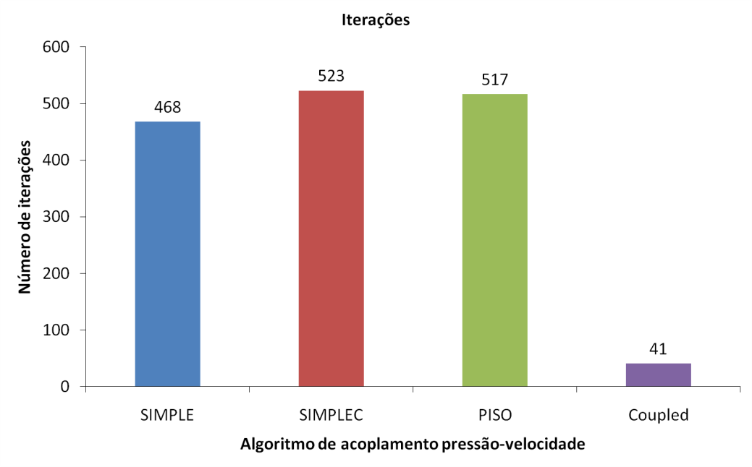

Figura 9: Efeito do algoritmo de acoplamento pressão-velocidade sobre o número de iterações.

*EFEITO DO ESQUEMA DE INTERPOLAÇÃO ADOTADO*

O Ansys Fluent possui diferentes esquemas de discretização de acordo com a variável escolhida. Para pressão, as opções disponíveis são Second Order, Standard, PRESTO!, Linear e Body Force Weighted. Para velocidades (momento) e temperatura (energia), as opções disponíveis são First Order Upwind, Second Order Upwing, Power Law, QUICK e Third Order MUSCL.

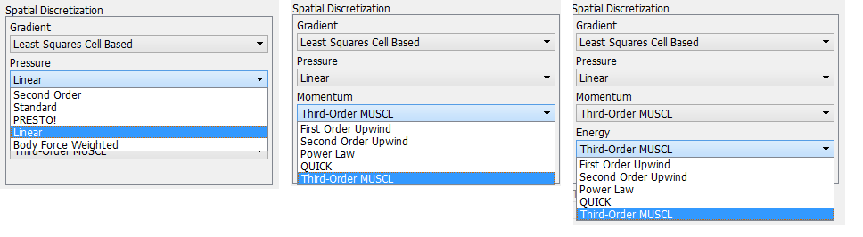

Figura 10: Opções de discretização espacial no Ansys Fluent.

Cinco combinações de discretização espacial foram escolhidas e são mostradas na :

|  |  |  |  |  |  |
| --- | --- | --- | --- | --- | --- |
| Tabela 1: Combinações de métodos de discretização espacial | | | | | |
|  | **Combinação #01** | **Combinação #02** | **Combinação #03** | **Combinação #04** | **Combinação #05** |
| Pressão | Second Order | Standard | Linear | PRESTO! | Linear |
| Momentum | Second Order Upwind | First Order Upwind | Power Law | QUICK | Third-Order MUSCL |
| Energia | Second Order Upwind | First Order Upwind | Power Law | QUICK | Third-Order MUSCL |

Usou-se o acoplamento pressão-velocidade descrito pelo algoritmo SIMPLEC (maior número de iterações para essas condições de simulação – 523 iterações). O principal efeito notado na mudança do critério de discretização foi a velocidade de convergência: a combinação #03 teve convergência acelerada para 406 iterações. As demais combinações apresentaram convergência bastante similar à combinação padrão (#01). A apresenta o efeito das diferentes combinações apresentadas na . A análise dos resultados mostra pouca influência das técnicas de discretização sobre o resultado final. A mostra a comparação da temperatura calculada ao longo do tubo, a 7,5 cm do eixo central. Note que a diferença é desprezível.

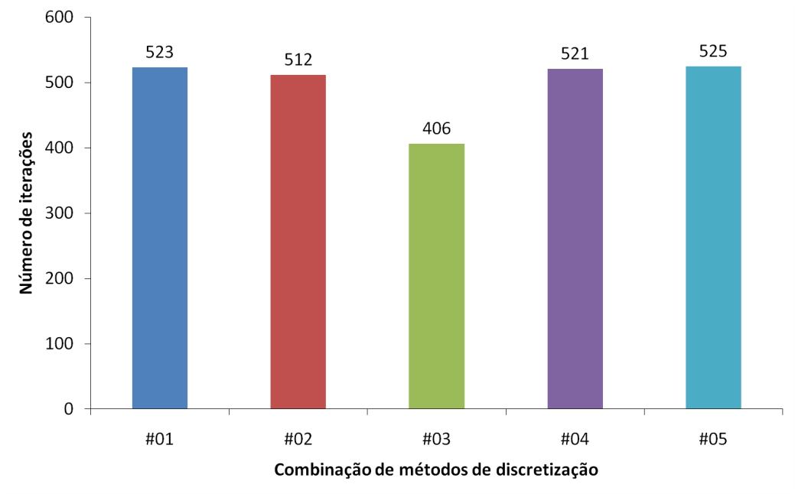

Figura 11: Efeito da discretização espacial sobre a velocidade de convergência.

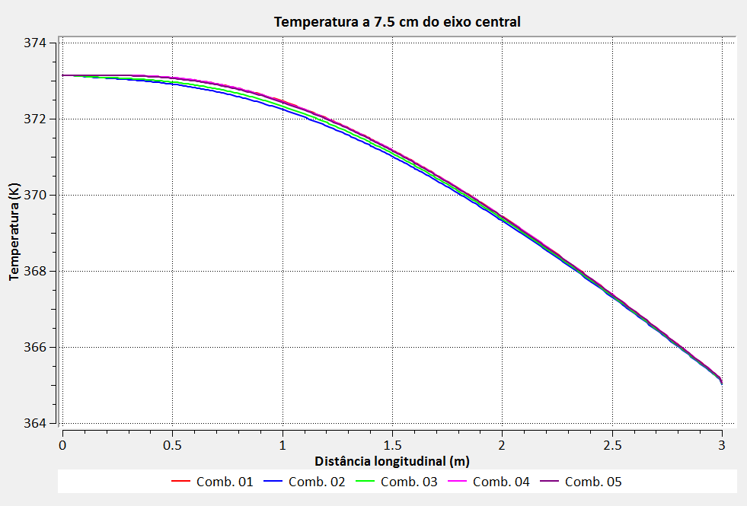

Figura 12: Efeito das técnicas de discretização sobre a temperatura ao longo do tubo, a 7,5 cm do eixo central.

**CONSIDERAÇÕES FINAIS**

O problema de escoamento e transferência de calor em um tubo cilíndrico foi resolvido usando o Ansys Fluent. O teste de independência de malha indicou que acima de 3000 elementos quadrados os erros de discretização na solução final são baixos. Usou-se como referência 12000 elementos para a execução das demais simulações e análises ao longo desse trabalho. Os resultados globais são apresentados abaixo

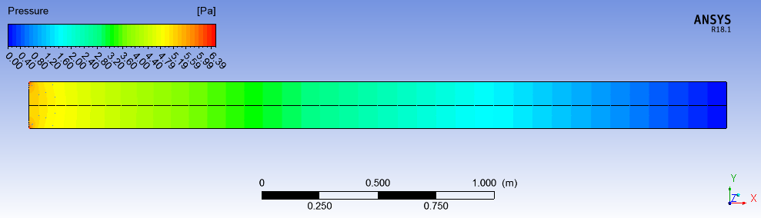

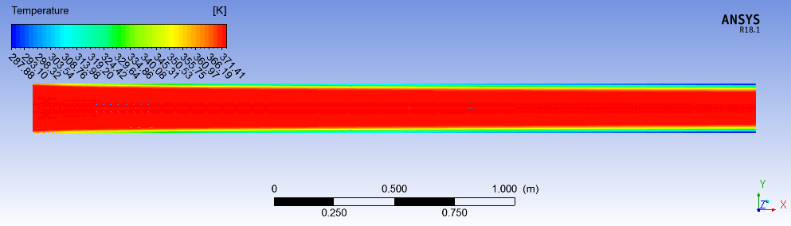

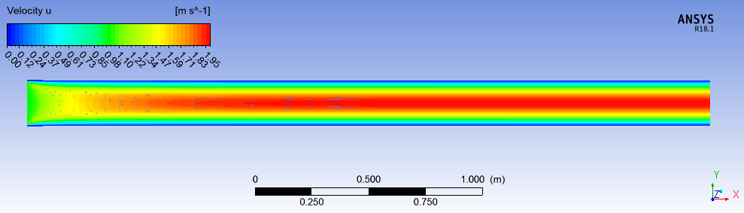

Figura 13: Pressão relativa, temperatura e velocidade axial no tubo cilíndrico estudado nesse problema.

O acoplamento pressão-velocidade foi avaliado e o principal efeito detectado foi a redução no número de iterações, ou seja, há um aumento na velocidade de convergência ao passar do acoplamento padrão SIMPLE para o acoplamento Coupled: o ganho de velocidade pode chegar a 92% de redução no número de iterações, considerando o método SIMPLER. Partindo do método SIMPLE, o ganho em velocidade é 91%.

A técnica de discretização das variáveis pressão, temperatura e velocidades também apresenta influência sobre a velocidade de convergência, mas o alcance é limitado: aqui a redução máxima atinge 23%. Não observou-se diferença detectável sobre os resultados finais.